# IoMT based Pill Dispensing system (Sistema de dispensación de pastillas basado en IoMT)

**Abstracto:**

Con el ritmo creciente de la industria médica, se deben implementar nuevas técnicas y metodologías. Internet de las cosas médicas (IoMT) ha ido en aumento, ya que proporciona servicios médicos, arquitecturas inteligentes, una plataforma mejorada para que los médicos, hospitales y pacientes interactúen y produzcan mejores niveles de atención médica. En este artículo desarrollamos una arquitectura multicapa que detecta y recopila datos sobre los signos vitales del paciente. Luego, transmite la información a una aplicación de Android y se genera una alerta en caso de cualquier anomalía en los datos registrados. Según los datos y la configuración específica, el dispensador se activa y se ha tenido cuidado para garantizar que la píldora dispensada llegue al paciente. El prototipo ha sido construido y probado para ilustrar la sociedad conectada inteligente.

**Publicado en:**[2019 Décima Conferencia Internacional sobre Tecnologías de Computación, Comunicación y Redes (ICCCNT)](https://ieeexplore.ieee.org/xpl/conhome/8932651/proceeding)

**Fecha de la conferencia:** 6-8 de julio de 2019

**Fecha añadida a IEEE *Xplore*:** 30 de diciembre de 2019

**Información del ISBN:**

**Número de acceso de INSPEC:** 19277754

**DOI:**[10.1109/ICCCNT45670.2019.8944886](https://doi.org/10.1109/ICCCNT45670.2019.8944886)

**Editorial:**IEEE

**Lugar de la conferencia:** Kanpur, India, India

**SECCIÓN I.**

## **Introducción**

Miles de personas sufren problemas de salud, ya sean fatales o leves, ya que tienen acceso limitado a instalaciones de atención médica adecuadas, como hospitales, productos farmacéuticos o establecimientos de vigilancia de la salud. Debido a la integración con IoT, el monitoreo de la salud ha ampliado sus límites y ahora los pacientes presentes en ubicaciones remotas pueden ser monitoreados y se les puede administrar la medicación adecuada. Se pueden construir sistemas que supervisen al paciente, brinden consultas en ubicaciones remotas y transmitan datos a los proveedores de actividades relacionadas con la salud [1]. Se pueden integrar varios sensores en un solo prototipo y se pueden unir al cuerpo de la persona para recopilar la información necesaria para monitorear el buen funcionamiento de los signos vitales de la persona.

El envejecimiento de la población ha crecido a un ritmo drástico y, según la encuesta mundial de salud, la población en 2030 por encima de 65 constituirá aproximadamente el 17.5% de la población total [2], [3]. Este aumento alarmante requiere que se tomen medidas imperativas para satisfacer las necesidades de la población de edad avanzada. La vida asistida ambiental ha sido un campo importante debido al potencial prometido que ofrece para apoyar a los ancianos y promover la atención médica en general. AAL hace posible el funcionamiento factible e ininterrumpido de las personas, lo que garantiza un estilo de vida fácil y seguro para ellos y para quienes los rodean.

IomT facilita todos los aspectos clave de AAL y permite el monitoreo remoto de la salud, ya que integra dispositivos y equipos médicos habilitados para IoT para formar una red. Las RFID utilizan las etiquetas de radiofrecuencia para identificar objetos reales, y un sensor RFID transfiere datos entre un lector y un objeto que se identifica, rastrea y clasifica [4]. RFID puede usar dos tipos diferentes de etiquetas: activa y pasiva.

En este artículo abordamos las principales lecturas relacionadas con la salud e integramos todos los sensores en un prototipo de unidad única. Además, se ha diseñado un dispensador de pastillas que aborda el problema de la medicación a tiempo y reduce el error humano, logrando así la idea de un sistema de medicación libre de errores. La unidad de monitoreo de salud basada en IoT segura implementada garantiza eficiencia y monitoreo y dispensación seguros. Pueden producirse errores de medicación debido a la interacción humana durante la dispensación, la prescripción o incluso durante el diagnóstico. Los errores de prescripción representan casi el 50% de todos los errores. Los errores también pueden ocurrir debido a la administración o horarios rígidos de medicación. La automatización proporciona flexibilidad de programación y reduce las posibilidades de error humano a un gran existente [5]. Una revisión estima que alrededor del 25% de la población de edad avanzada no sigue su rutina de medicación adecuadamente, lo que puede conducir a problemas de salud y problemas de salud drásticos [6]. Este tipo de defectos y negligencias pueden erradicarse con la ayuda de la tecnología. IoT proporciona el marco básico y la posibilidad de formar una red de sensores, aplicaciones, actuadores, dispositivos y sistemas de alerta junto con Internet para formar una red confiable con una infraestructura global [7]. Los servicios de salud electrónica han ganado popularidad considerablemente en los últimos años y se han hecho intentos para integrar dispositivos portátiles para lograr resultados prometedores [8], [9]. Uno de los principales problemas en la atención médica basada en IoT es la seguridad comprometida. Los datos del paciente una vez recopilados por el proveedor de servicios de salud ya no están en control del paciente. El proveedor puede compartir esos datos con médicos, compañías de seguros de salud y compañías farmacéuticas. Por lo tanto, se debe evitar el acceso no autorizado a los datos del paciente, ya que no solo es un derecho del paciente a la privacidad médica, sino que esto puede conducir a varios efectos adversos para la salud como la depresión, trastornos mentales, por lo tanto, la protección de los datos del usuario es extremadamente importante y debe ser el requisito más importante "en prensa" [10]. Mirando el escenario actual, una gran parte de la población posee teléfonos móviles, tabletas o medios de comunicación portátiles [11]. La mayoría de los principales hospitales del mundo están equipados con redes inalámbricas como WLANS y Wi-Fi, lo que permite a los médicos, los pacientes y la administración acceder fácilmente a la información y mantenerse conectados. Los sistemas de comunicación portátiles generalmente están equipados con formatos capaces de mostrar y registrar datos electrónicos, esto puede constituir la base de tele-consultas en el hogar, monitoreo y medicación personalizada.

**SECCION II.**

## **Trabajo relacionado**

Esta sección discute la literatura de los sistemas de salud remota basados ​​en IoT. Se propone un sistema de salud más comúnmente visto en el hospital en [12]. Esto incorpora un nodo unido al cuerpo del paciente que transmite el estado de salud de un paciente a un sistema de monitoreo central. Shu-yuan Ge y col. representa un diseño que es básicamente la integración de 11073 IEEE Service/DIM y CoAP para aplicar en dispositivos de atención médica para que puedan usarse en entornos IoT. También han realizado una comparación de rendimiento entre HTTP y 11073 DIM con la ayuda de CoAP. También evalúa el rendimiento con CoAP y HTTP con respecto a la abundancia de paquetes en una sola transacción, tasa de pérdida de paquetes y sintaxis mediante JSON y XML. Llegaron a la conclusión de que CoAP transmite paquetes menores en comparación con HTTP. Además, concluyeron que XML no es mejor que JASON en términos de consumo de recursos. [13] Iuliana Chiuchisan et al. presentan un sistema inteligente para la prueba de infección de Parkinson. Su sistema propuesto no solo respalda, sino que también ayuda a los médicos en el tratamiento médico, diagnóstico, prescripción y progreso general [14]. Georges Matar y col. propone una técnica que monitorea la postura del paciente utilizando el peso corporal del paciente que se ejerce sobre un colchón especialmente diseñado, la presión medida se usa para monitorear la postura del paciente. Su trabajo ha sido asegurado y verificado por el Coeficiente de Cohen, el valor del coeficiente es. 866 que significa alta precisión de detección. Afirma que el propósito de su trabajo es reducir el almacenamiento y el costo [15]. En [16], los autores proponen el sistema UDA-IoT que se utiliza en caso de emergencia. Este sistema recopila, integra e interopera datos en diversas aplicaciones médicas. Kuo-hui yeh y col. El avance en la comunicación trae una nueva era de IoT que se basa en redes. El autor propone un sistema basado en IoT que utiliza redes de sensores corporales como base para la eficiencia y la robustez, especialmente para redes públicas basadas en IoT. El sistema se mantiene seguro proponiendo un parámetro de seguridad [17]. Granados y col. [18]. propone pasarelas web habilitadas para sistemas de IoT con carcasa de salud. Como las puertas de enlace cableadas proporcionan alta eficiencia y menor costo, el autor instaló puertas de enlace cableadas en áreas de movimiento restringido. Los sistemas de e-Healthcare basados ​​en identificación por radiofrecuencia (RFID) se proponen en[19], [20]. En [19], los autores propusieron un sistema para monitorear las condiciones ambientales de los pacientes como la temperatura, la humedad con la ayuda de RFID, luego estos datos se transmiten a la nube para un estudio más completo de los datos. Catarinucci y col. [20] propone una arquitectura basada en IoT para monitorear la condición médica de un paciente mediante el uso de una RFID de ultra alta frecuencia. Las aplicaciones RFID han ido en aumento y se están utilizando para gestionar información personal, inventario, etc. Esto ha reducido el error humano al recopilar datos [21]. El proyecto SAPHIRE [22]proporciona un sistema que permite menos profesionales médicos y brinda monitoreo remoto a los pacientes. Además, este sistema reduce el error humano y proporciona un sistema de retroalimentación al personal médico.

**SECCION III.**

## **Motivación**

El monitoreo del paciente se ha vuelto más factible debido a los avances en las redes de sensores corporales de atención médica. Se han propuesto múltiples tecnologías inalámbricas en el cuidado de la salud que proporcionan un monitoreo continuo y confiable del paciente en una multitud de ubicaciones. Como podemos ver en todo el trabajo relacionado anterior, se ha habilitado la monitorización automática del paciente para proporcionar al paciente una atención médica de alta calidad y reducir las posibilidades de anomalías. Este proyecto se centra en proporcionar un prototipo rentable, limitado en el tiempo y de baja potencia. Lo más importante es que los datos son seguros y solo pueden ser vistos por personal autorizado, ya que los datos pueden usarse en aplicaciones críticas, aunque los desafíos en seguridad no han sido desafiados en profundidad en el pasado y este hecho nos inspira a proponer el sistema deseado. Nuestro documento intenta reducir el juicio erróneo de los datos, ya que implica la consulta directa de un médico y solo con su aprobación los datos se considerarán validados. Además, el dispensador después de la activación no solo dispensa una píldora, sino que tiene un proceso de verificación de dos etapas. En la primera etapa se asegura de verificar la identidad del paciente y solo entonces se activa el sensor ultrasónico. En la segunda etapa de verificación, el sensor ultrasónico permanece activo durante un período fijo de tiempo, pero solo permite la dispensación cuando el paciente coloca su mano a menos de 10 cm de distancia del sensor. Para asegurarse de que ningún movimiento aleatorio cerca del sensor pueda engañar al mecanismo, la unidad dispensadora completa está montada en una pared a una altura *que* permite un ambiente libre de perturbaciones.

**SECCION IV.**

## **Modelo propuesto**

[[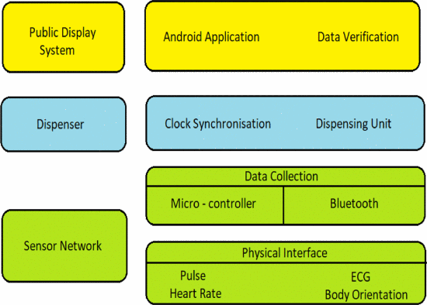](https://ieeexplore.ieee.org/mediastore_new/IEEE/content/media/8932651/8944341/8944886/10th_ICCCNT_2019_paper_741-fig-1-source-large.gif)](https://ieeexplore.ieee.org/mediastore_new/IEEE/content/media/8932651/8944341/8944886/10th_ICCCNT_2019_paper_741-fig-1-source-large.gif)

**Figura 1:** Arquitectura propuesta de IoMT

El modelo de atención médica propuesto en este documento tiene una arquitectura multicapa (3 capas) como se muestra en la figura 1. La arquitectura consta de 3 capas: red de sensores, dispensador, pantalla pública. En esta sección discutimos cada capa por separado.

### A. Red de sensores

La red de sensores es la capa central y el origen de la recopilación de información del sistema de monitoreo de salud. Esta capa recopila los datos que se agregan para ser transmitidos a la siguiente capa. Es como el front-end de cualquier sitio web. La capa de red del sensor se puede dividir en dos subcapas:

#### 1) interfaz del sensor

Se utiliza un conjunto de sensores para recolectar las constantes vitales del paciente y monitorear los alrededores. La interfaz del sensor consta de múltiples sensores de contacto que son de gran importancia para la industria médica y los profesionales médicos y se utilizan para evaluar la atención médica de manera consistente.

* *Sensor de pulso*

Este sensor es responsable de monitorear el pulso del paciente. El pulso si la cantidad de veces que el corazón humano late en un minuto. Se basa en los principios de la optoelectrónica. El sensor incluye 2 lados, en un lado tenemos un LED junto con un sensor de luz ambiental y en el otro lado el circuito responsable de la cancelación y amplificación del ruido.

* *Sensor de frecuencia cardíaca*

Esta es una versión más sofisticada del sensor de pulso que mide la frecuencia cardíaca mediante el uso de un LED y un fototransistor. El fototransistor es responsable de detectar el cambio de flujo cuando se coloca un dedo entre el LED y el foto transistor.

* *Sensor de electrocardiograma*

Este sensor es responsable de medir la actividad eléctrica del corazón. Esto se puede afirmar como el electrocardiograma. Esto es importante para comprender la excitación fisiológica y emocional. Se utilizan múltiples electrodos para detectar la actividad eléctrica. Estos electrodos están unidos al cuerpo humano para recolectar lecturas confiables y asertivas.

* *Acelerómetro*

Este dispositivo mide la aceleración estática debida a la gravedad para aplicaciones de escenas de inclinación, así como la aceleración dinámica en caso de golpes y caídas. Este sensor también se puede usar para detectar si el objeto está en movimiento o en reposo. Los sensores utilizan elementos piezoeléctricos que cuando entran en contacto con un objeto móvil libre y redondo dentro del sensor producen corriente eléctrica.

* *Temperatura corporal*

El sensor cuando se pone en contacto con la piel puede detectar la temperatura corporal y, por lo tanto, se puede detectar cualquier anomalía relacionada con la temperatura, como fiebre o hipotermia. Estos sensores proporcionan una lectura precisa y pueden usarse para reemplazar los termómetros tradicionales.

#### 2) Recolección de datos

Si bien se supone que los sensores interactúan con el mundo exterior, sus valores deben recopilarse, agregarse y analizarse. Los microcontroladores se utilizan en esta subcapa. El microcontrolador recopila los datos de sus procesos de sensores adjuntos, los analiza. Estos datos están listos para ser transmitidos de forma inalámbrica a las capas adicionales. Los microcontroladores utilizan convertidores analógicos a digitales para convertir las lecturas analógicas físicas en forma digital. Se utilizan 2 microcontroladores diferentes: uno en la interfaz del sensor y otro en la dispensación de píldoras y los dos microcontroladores se mantienen sincronizados mediante bluetooth.

### B. Dispensador

El dispensador de píldoras dispensa píldoras según los requisitos del paciente. Estos requisitos están preajustados y pueden modificarse según la necesidad personal. El dispensador de pastillas funciona en sincronización con un reloj de tiempo real que mantiene un registro de la fecha y hora del día. El dispensador de pastillas consta de 3 subcapas: sistema de distribución, sincronización de reloj, sistema de activación.

* *Sistema de dispensación*

El sistema de dispensación consiste en un servomotor que gira según el ángulo predeterminado para abrir el dispensador y dispensar una píldora. El dispensador está montado en el servomotor con un orificio en la parte inferior. El orificio y la cavidad dispensadora son partes desmontables y libres de moverse. A medida que el servo gira, gira la base del dispensador que tiene una salida para que salga la píldora.

* *Sincronización de reloj*

El reloj de tiempo real es responsable del funcionamiento completo del sistema de dispensación. El reloj funciona en un oscilador de cristal y realiza un seguimiento del día, la fecha y la hora. Además, el recuento de pastillas se actualiza después de cada ciclo de dispensación. El reloj sincroniza la unidad dispensadora con las actividades del día a día al llevar un registro de las horas, minutos y segundos.

### C. Sistema de exhibición pública

Nuestro modelo tiene como objetivo promover la vida de asistente ambiental, especialmente para la sección de personas mayores de la sociedad que no pueden deambular libremente y tienen dificultades para realizar las tareas físicas básicas de la vida cotidiana. Teniendo esto en cuenta, desarrollamos una aplicación de Android usando el inventor de aplicaciones MIT con 2 interfaces.

* *Interfaz del paciente*:

Esto permite el inicio de sesión en sus datos y acceder a sus datos, además de autorizar el proceso que se han proporcionado etiquetas de identificación de radiofrecuencia para que los usuarios inicien sesión y se comuniquen con la aplicación.

* *Interfaz médico*:

El médico puede acceder a sus perfiles de pacientes. El perfil, como en el caso de la interfaz del paciente, contiene todos los detalles del paciente y los signos vitales necesarios para que el médico examine y envíe un diagnóstico en caso de emergencias.

[[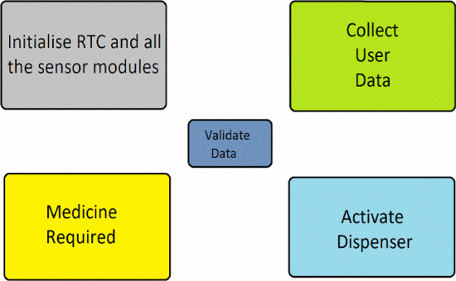](https://ieeexplore.ieee.org/mediastore_new/IEEE/content/media/8932651/8944341/8944886/10th_ICCCNT_2019_paper_741-fig-2-source-large.gif)](https://ieeexplore.ieee.org/mediastore_new/IEEE/content/media/8932651/8944341/8944886/10th_ICCCNT_2019_paper_741-fig-2-source-large.gif)

**Figura 2:** Etapas del sistema propuesto

**SECCION V.**

## **Evaluación Experimental**

En esta sección, describimos la evaluación del prototipo implementado.

**Tabla I:** componentes prototipo

[[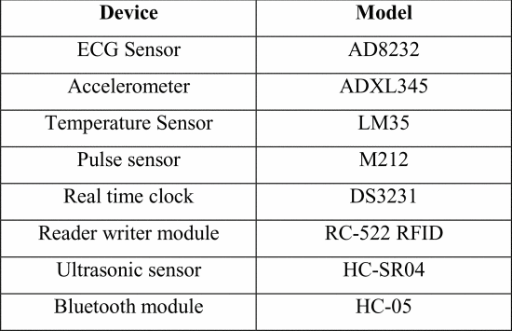](https://ieeexplore.ieee.org/mediastore_new/IEEE/content/media/8932651/8944341/8944886/10th_ICCCNT_2019_paper_741-table-1-source-large.gif)](https://ieeexplore.ieee.org/mediastore_new/IEEE/content/media/8932651/8944341/8944886/10th_ICCCNT_2019_paper_741-table-1-source-large.gif)

### A. Monitoreo de pulso y latidos

El paciente está presente en un estado tranquilo y sereno durante los primeros segundos después del comienzo del experimento y luego comienza a detectar trotar y realizar ejercicios básicos y se observa un aumento en los latidos del corazón al aumentar la actividad física y fluctúa dependiendo de la actividad física. actividad. El umbral para alertar al dispensador se establece en 95.

### B. Detección de caídas

Aquí se prueba la capacidad de detección de caídas. En este experimento, el paciente camina libremente y luego cae deliberadamente varias veces para verificar la detección de caídas. Al caer, el sensor detecta la aceleración solo en el eje z y todos los demás ejes están quietos. La figura muestra la detección de caídas al representar gráficamente la aceleración debida a la gravedad contra el tiempo. La aceleración solo *cambia* cuando el paciente cae, pero de lo contrario permanece constante.

El gráfico de detección de caídas se muestra en la Fig. 3

[[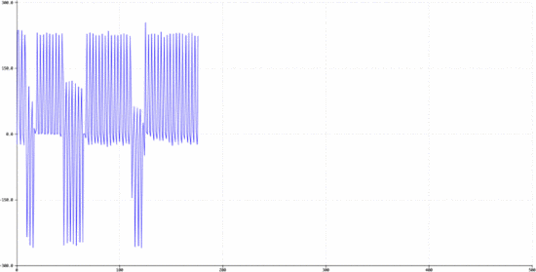](https://ieeexplore.ieee.org/mediastore_new/IEEE/content/media/8932651/8944341/8944886/10th_ICCCNT_2019_paper_741-fig-3-source-large.gif)](https://ieeexplore.ieee.org/mediastore_new/IEEE/content/media/8932651/8944341/8944886/10th_ICCCNT_2019_paper_741-fig-3-source-large.gif)

**Fig. 3:** Detección de caídas

### C. Actividad del electrocardiograma

Luego medimos el ECG para el paciente, los electrodos de salud del ECG se unen en el cuerpo del paciente, cada uno en sus manos, y un electrodo en el área inferior de su abdomen. El ECG registra el ritmo del corazón y el médico puede interpretar los picos y las caídas para detectar cualquier tipo de actividad anormal. El paciente se mantiene en reposo y los parches se adhieren al cuerpo para detectar los cambios eléctricos en la actividad de los músculos cardíacos del paciente. La figura representa el electrocardiograma del corazón del paciente. La actividad del electrocardiograma del corazón para el paciente bajo observación se muestra en la Fig. 4

[[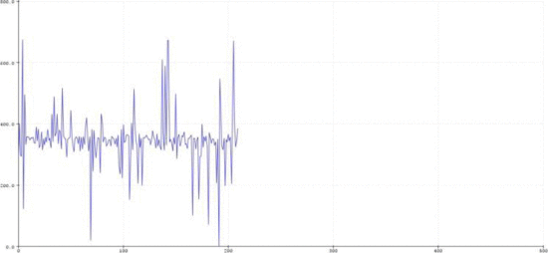](https://ieeexplore.ieee.org/mediastore_new/IEEE/content/media/8932651/8944341/8944886/10th_ICCCNT_2019_paper_741-fig-3a-source-large.gif)](https://ieeexplore.ieee.org/mediastore_new/IEEE/content/media/8932651/8944341/8944886/10th_ICCCNT_2019_paper_741-fig-3a-source-large.gif)

**Fig. 3:** Actividad electrocardiograma

### D. temperatura

Se mide la temperatura del paciente, el sensor de temperatura se pone en contacto con el cuerpo del paciente durante un breve intervalo de tiempo y se anota la lectura. Las lecturas se anotan varias veces durante el día y se registran los resultados. El umbral para alertar al dispensador se establece en 38 grados Celsius.

Mientras se registran el pulso y la temperatura y la lectura supera el umbral en cualquiera de las lecturas, active el dispensador de pastillas.

[[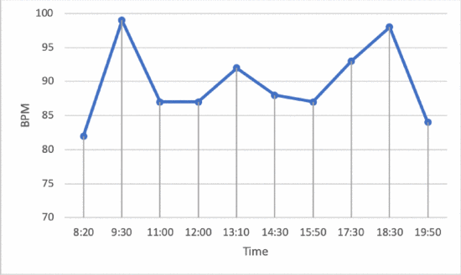](https://ieeexplore.ieee.org/mediastore_new/IEEE/content/media/8932651/8944341/8944886/10th_ICCCNT_2019_paper_741-fig-4-source-large.gif)](https://ieeexplore.ieee.org/mediastore_new/IEEE/content/media/8932651/8944341/8944886/10th_ICCCNT_2019_paper_741-fig-4-source-large.gif)

**Fig. 4:** Variación de BPM

[[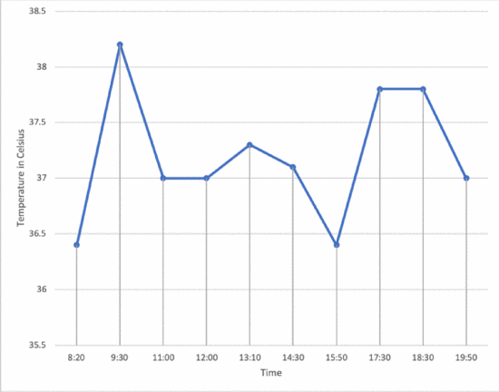](https://ieeexplore.ieee.org/mediastore_new/IEEE/content/media/8932651/8944341/8944886/10th_ICCCNT_2019_paper_741-fig-5-source-large.gif)](https://ieeexplore.ieee.org/mediastore_new/IEEE/content/media/8932651/8944341/8944886/10th_ICCCNT_2019_paper_741-fig-5-source-large.gif)

**Fig. 5:** Variación de temperatura

**Tabla 2:** lecturas de simulación

[[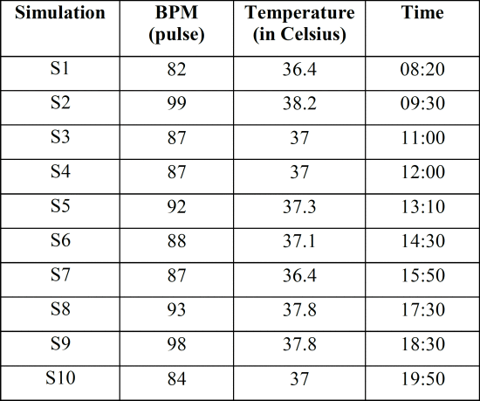](https://ieeexplore.ieee.org/mediastore_new/IEEE/content/media/8932651/8944341/8944886/10th_ICCCNT_2019_paper_741-table-2-source-large.gif)](https://ieeexplore.ieee.org/mediastore_new/IEEE/content/media/8932651/8944341/8944886/10th_ICCCNT_2019_paper_741-table-2-source-large.gif)

Se tomaron diez lecturas durante un intervalo de tiempo fijo y la lectura se ha trazado.

**Tabla 3:** Distribución del error de medicación

[[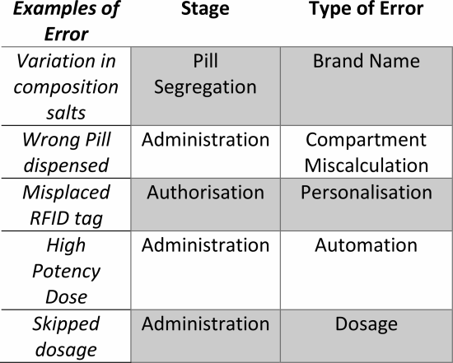](https://ieeexplore.ieee.org/mediastore_new/IEEE/content/media/8932651/8944341/8944886/10th_ICCCNT_2019_paper_741-table-3-source-large.gif)](https://ieeexplore.ieee.org/mediastore_new/IEEE/content/media/8932651/8944341/8944886/10th_ICCCNT_2019_paper_741-table-3-source-large.gif)

**SECCION VI.**

## **Conclusión**

La población de edad avanzada requiere cuidados intensivos y adicionales en comparación con el resto de la población. El documento presenta una plataforma basada en IoMT para el monitoreo general y la vida asistida por ambiente (AAL) mediante la implementación de una arquitectura multicapa (3 capas). Los sensores utilizados pueden producir resultados que pueden variar en el tiempo extra, por lo tanto, deben reemplazarse o calibrarse para producir los resultados más precisos incluso después de su uso durante un largo período de tiempo. Como el proceso implica la consulta de un médico, todo el proceso puede retrasarse debido a la interacción humana. Los diferentes sensores implican diferentes tiempos de retraso para ser utilizados con el fin de mostrar las lecturas, la visualización prolongada de lecturas continuas en tiempo real provoca un error en el análisis de los datos. El uso continuo de hardware puede provocar el calentamiento del equipo y provocar un apagado temporal.